分卷压缩说明
录屏视频文件较大，不方便发送时，可采用分卷压缩的形式，通过邮箱超大附件或网盘予以发送。具体压缩方式如下：
1.确认计算机中已安装了WinRar或其他压缩工具。
2.鼠标右键单击你要压缩的文件，选择添加到压缩文件。如下图所示：
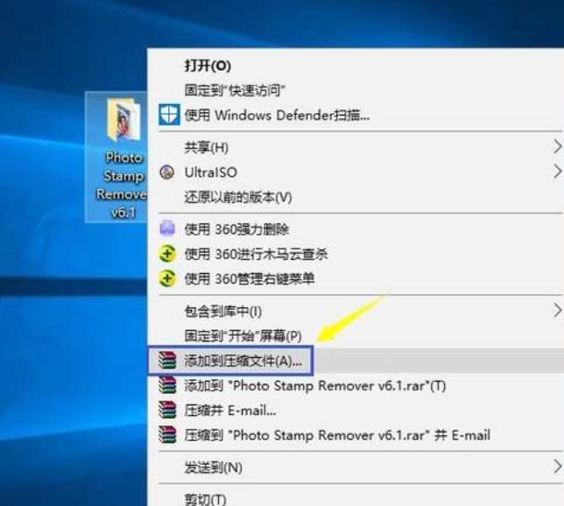

3.进入设置界面，点击下方的切为分卷大小项目的下拉箭头，出现分卷大小选项，如下图所示：
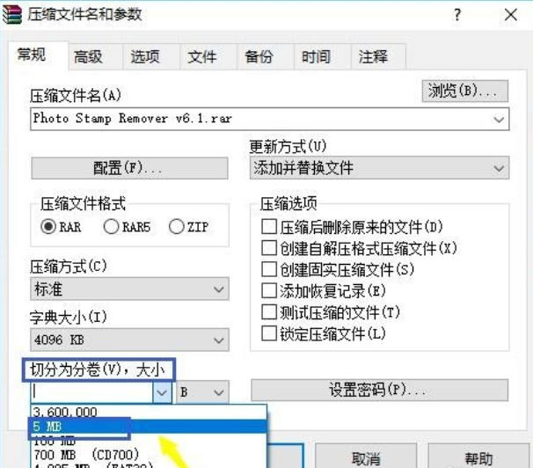

4.选择分卷大小，根据实际需求选择，如下图所示：
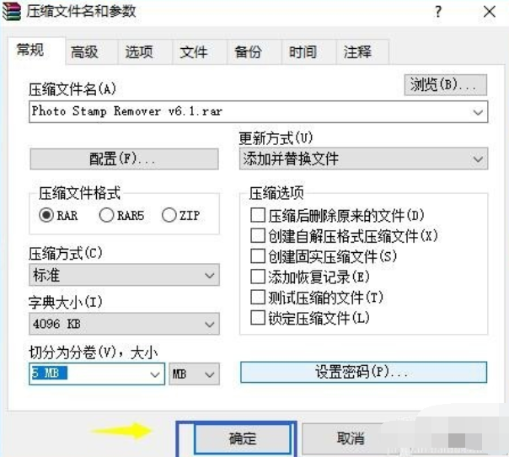

5.软件开始压缩，这个过程比正常单个压缩时间稍长，等待压缩完成，如下图所示：
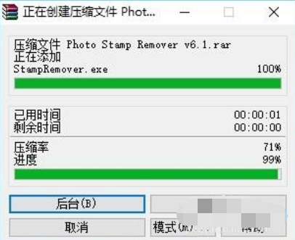

6.压缩完成，可以看到6M的文件被part1和part2两个压缩文件，注意分卷压缩的文件名不要改动，否则解压缩会出错，如下图所示：

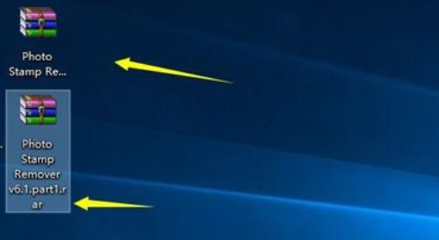

腾讯会议虚拟背景设置操作说明
使用帮助：https://cloud.tencent.com/document/product/1095/53925

